|  |  |  |
| --- | --- | --- |
| Macintosh HD:Users:hoangnguyen:Documents:TDC:fitlog_blue.png | TRƯỜNG CAO ĐẲNG CÔNG NGHỆ THỦ ĐỨC  **Khoa Công Nghệ Thông Tin** | Macintosh HD:Users:hoangnguyen:Documents:TDC:logoTDC_blue.png |
|  |  |  |

**Chuyên đề CMS** | HKI – [2019 – 2020]

REPORT

**BÁO CÁO TÌM HIỂU VỀ CMS VÀ WORDPRESS**

**Thành viên:**

* **Nguyễn Trường Duy**
* **Bùi Xuân Tú**
* **Nguyễn Tấn Phúc**
* **Lương Tấn Đại**

**Phân công công việc:**

|  |  |  |
| --- | --- | --- |
| **Thành viên** | **Công việc** | **Kết quả** |
| Nguyễn Trường Duy | * Giới thiệu top 5 CMS: PHP, Java, C#. * 5 công ty tuyển dụng CMS | Hoàn thành |
| Bùi Xuân Tú | * Mô tả quản trị WordPress | Hoàn thành |
| Lương Tấn Đại | * Giới thiệu WordPress * 5 công ty tuyển dụng WordPress | Hoàn thành |
| Nguyễn Tấn Phúc | * Giới thiệu về CMS | Hoàn thành |

**Mục lục**

[**Các nội dung:** 1](#_Toc20052472)

[**I.** **TÌM HIỂU VỀ CMS.** 1](#_Toc20052473)

[**a)** **Khái niệm:** 1](#_Toc20052474)

[**b)** **Vai trò:** 1](#_Toc20052475)

[**c)** **Các tính năng:** 1](#_Toc20052476)

[**d)** **Ưu điểm:** 2](#_Toc20052477)

[**e)** **Nhược điểm:** 2](#_Toc20052478)

[**II.** **TOP 5 CMS PHP** 3](#_Toc20052479)

[**1.** **WordPress.** 3](#_Toc20052480)

[**2.** **Joomla.** 3](#_Toc20052481)

[**3.** **Drupal.** 4](#_Toc20052482)

[**4.** **SilverStripe** 4](#_Toc20052483)

[**5.** **Cake PHP** 5](#_Toc20052484)

[**III.** **TOP 5 CMS JAVA** 5](#_Toc20052485)

[**1.** **Alfresco.** 5](#_Toc20052486)

[**2.** **Magnolia** 6](#_Toc20052487)

[**3.** **eXo Platform** 6](#_Toc20052488)

[**4.** **Liferay** 7](#_Toc20052489)

[**5.** **Squarespace** 8](#_Toc20052490)

[**IV.** **TOP 5 CMS C#.** 8](#_Toc20052491)

[**1.** **DotNetNuke.** 8](#_Toc20052492)

[**2.** **Umbraco** 9](#_Toc20052493)

[**3.** **Kentico** 9](#_Toc20052494)

[**4.** **Sitefinity** 10](#_Toc20052495)

[**5.** **mojoPortal** 10](#_Toc20052496)

[**V.** **5 CÔNG TY TUYỂN DỤNG CMS.** 10](#_Toc20052497)

[**1)** **Công ty tư vấn và đào tạo cuộc sống đúng nghĩa.** 11](#_Toc20052498)

[**2)** **Công ty cổ phần Codelovers Việt Nam.** 11](#_Toc20052499)

[**3)** **Công ty cổ phần Kopasoft.** 11](#_Toc20052500)

[**4)** **Công ty TNHH Công Nghệ và Tư Vấn Điểm Nhấn.** 12](#_Toc20052501)

[**5)** **Công ty cổ phần Việt Tâm Đức.** 12](#_Toc20052502)

[**VI.** **Cách Quản Trị WordPress** 14](#_Toc20052503)

[**1)** **Đăng nhập.** 14](#_Toc20052504)

[**2)** **Thêm bài viết.** 15](#_Toc20052505)

[**3)** **Thêm chuyên mục bài viết** 16](#_Toc20052506)

[**4)** **Thêm danh mục cho website.** 17](#_Toc20052507)

[**VII.** **Tìm hiểu về wordpress.** 18](#_Toc20052508)

[**1.** **Giới thiệu sơ lược về wordpress :** 18](#_Toc20052509)

[**2.** **Cách cài đặt wordpress:** 19](#_Toc20052510)

[**VIII.** **5 CÔNG TY TUYỂN DỤNG WORDPRESS.** 22](#_Toc20052511)

[**TÀI LIỆU THAM KHẢO** 28](#_Toc20052541)

**Danh mục hình:**

[Hình 1. Logo WordPress........................................................................................................................................ 3](#_Toc20051415)

[Hình 2. Logo Joomla ......................................................................................................................................3](#_Toc20051416)

[Hình 3. Logo Drupal...................................................................................................................................... 4](#_Toc20051417)

[Hình 4. Logo SilverStripe...................................................................................................................................... 4](#_Toc20051418)

[Hình 5.Logo CakePHP.................................................................................................................................... 5](#_Toc20051419)

[Hình 6. Logo Alfresco ....................................................................................................................................6](#_Toc20051420)

[Hình 7. Logo Magnolia .................................................................................................................................6](#_Toc20051421)

[Hình 8. Logo eXo Platform.................................................................................................................................. 7](#_Toc20051422)

[Hình 9. Logo Liferay..................................................................................................................................... 7](#_Toc20051423)

[Hình 10. Logo Squarespace .........................................................................................................................8](#_Toc20051424)

[Hình 11. Logo DotNetNuke........................................................................................................................... 8](#_Toc20051425)

[Hình 12. Logo Umbraco................................................................................................................................ 9](#_Toc20051426)

[Hình 13. Logo Kentico .................................................................................................................................9](#_Toc20051427)

[Hình 14. Logo Sitefinity .............................................................................................................................10](#_Toc20051428)

[Hình 15. Logo mojoPortal ...........................................................................................................................10](#_Toc20051429)

[Hình 16. Đăng nhập vào Website WordPress.................................................................................................... 14](#_Toc20051430)

[Hình 17. Giao diện sau khi đăng nhập WordPress........................................................................................... 15](#_Toc20051431)

[Hình 18. Tạo bài viết mới................................................................................................................................... 15](#_Toc20051432)

[Hình 19. Giao diện tạo bài viết mới....................................................................................................................16](#_Toc20051433)

[Hình 20. Xem trước bài viết............................................................................................................................... 16](#_Toc20051434)

[Hình 21. Giao diện thêm chuyên mục .........................................................................................................17](#_Toc20051435)

[Hình 22. Danh mục. ..................................................................................................................................17](#_Toc20051436)

[Hình 23. Giao diện thêm danh mục.................................................................................................................. 18](#_Toc20051437)

[Hình 24. Khhởi động phpMyadmin ............................................................................................................ 20](#_Toc20051438)

[Hình 25. Giao diện đăng nhập vào phpMyadmin....................................................................................... 20](#_Toc20051439)

[Hình 26. Sau khi đăng nhập thành công vào PhpAdmin............................................................................ 21](#_Toc20051440)

[Hình 27 .Màn hình nhập thông tin database .............................................................................................. 22](#_Toc20051441)

**BÀI BÁO CÁO NHÓM I**

# **Các nội dung:**

1. **Tìm hiểu về CMS**

* Khái niệm.
* Vai trò.
* Tính năng.

1. **Giới thiệu top 5 CMS PHP, Java, C#.**

* Tên CMS.
* Phiên bản.
* Dung lượng.
* Tính năng nổi bật.

1. **Giới thiệu WordPress.**

* Khái niệm.
* Phiên bản.
* Cách cài đặt.

1. **5 công ty tuyển dụng CMS.**

* Yêu cầu.
* Công việc.
* Lợi ích

1. **5 công ty tuyển dụng WordPress.**

* Yêu cầu.
* Công việc.
* Lợi ích.

1. **Mô tả cách quản trị WordPress.**
2. **TÌM HIỂU VỀ CMS.**
3. **Khái niệm:**

CMS là chữ viết tắt của **C**ontent **M**anagement **S**ystem, hay còn gọi là hệ thống quản trị nội dung nhằm mục đích giúp dễ dàng quản lý, chỉnh sửa nội dung. Nội dung ở đây có thể là tin tức điện tử, báo chí hay các media hình ảnh, video.

1. **Vai trò:**

* Tạo và lưu trữ nội dung trên website
* Chỉnh sửa thêm bớt nội dung
* Chuyển tại và chia sẽ nội dung
* Quản lý và phân quyền người dung.

1. **Các tính năng:**

* Nhập và tạo ra các tài liệu, video và các hình ảnh
* Xác định người sử dụng chính và vai trò của mình trong hệ thống quản lý nội dung
* Một khả năng để chỉ định một số vai trò và quyền lợi cùng với hệ thống quản lý tài liệu với các kiểu nội dung khác nhau các chuyên mục.
* Xác định cho việc quản lý và sơ đồ cong việc của hệ thống,đưa ra định nghĩa, nhiệm vụ, và thậm chí có thể gắn liền với thông điệp để các nhà quản lý nội dung sẽ được thông báo về các thay đổi nội dung một cách cụ thể.
* Một khả năng để ghi chép, theo dõi và quản lý rất nhiều các phiên bản của cùng một nội dung hay tập tin – một hệ thống quản lý tài liệu với nhiều phiên bản
* Một khả năng để xuất bản nội dung vào một khu lưu trữ tập trung, để tạo điều kiện lớn hơn truy cập vào nội dung. Quan trọng hơn là với thời gian, kho này là một yếu tố quan trọng của hệ thống CMS, tích hợp và tìm kiếm và các phương pháp thu hồi.
* Một số hệ thống quản lý nội dung (CMS) cho phép dùng định dạng của một số văn bản trong tài liệu như: phông chữ, màu sắc, bố trí bố cục…

1. **Ưu điểm:**

* CMS có cộng đồng người sử dụng và hỗ trợ nhau cực lớn nên dễ dàng học hỏi và được sự giúp đỡ khi gặp khó khăn.
* Giúp tiết kiệm thời gian quản lý chi phí vận hành và bảo trì .
* CMS có tính năng quản lý người dung
* Có thể tự do thêm các chức năng bằng cách sử dụng plugin hay extensions, như là SEO, bảo mật, newsletter, social media, và cửa hàng online.
* Có nhiều lựa chọn từ hàng ngàn themes được thiết kế sẵn.

1. **Nhược điểm:**

* Các CMS không có độ linh hoạt cao bằng những website tự code.
* CMS có thể làm website chậm lại và load không nhanh bằng những trang web được code thủ công
* Websites sử dụng các CMS phổ biến thường bị các hackers “nhòm ngó”.

1. **TOP 5 CMS PHP**
2. **WordPress.**



Hình 1. Logo WordPress

* Phiên bản hiện tại 5.2.3
* Dung lượng 11.6MB
* Tính năng nổi bật:
* Cung cấp lưu trữ nội dung nhanh, tối ưu tốc độ truy cập web.
* LiteSpeed Websever giúp tối ưu hóa hiệu suất, tăng tốc độ xử lý.
* Bảo vệ thông tin với bản sao lưu, quét phần mềm độc hại.
* Dịch vụ hỗ trợ và quản lý chuyên nghiệp.

1. **Joomla.**

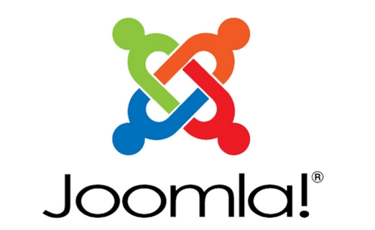

Hình 2. Logo Joomla

* Phiên bản hiện tại 3.9.11
* Dung lượng 13.3MD
* Tính năng nổi bật:
* Đa ngôn ngữ.
* Cập nhật dễ dàng.
* Hệ thống trợ giúp linh hoạt tiện ích.
* Trình quản lý media, hình ảnh đa dạng, hiện đại.
* Bộ lọc tìm kiếm tốt, thông minh, nhanh nhạy.
* Quản lý nội dung, Menu Manager.
* Khả năng mở rộng cao.

1. **Drupal.**

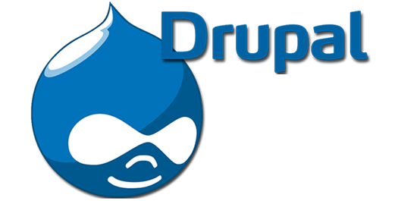

Hình 3. Logo Drupal

* Phiên bản hiện tại 8.7.7
* Dung lượng 27.2
* Tính năng nổi bật:
* Mobile-First: xây dựng các trang web có độ tương thích với thiết bị di động cao.
* Bảo mật cao.
* Multisite: Quản lý nhiều trang web trong tổ chức thương hiệu, vùng quản lý và chiến dịch.
* Đa ngôn ngữ.

1. **SilverStripe**



Hình 4. Logo SilverStripe

* Phiên bản hiện tại 4.4.3
* Dung lượng 314MB.
* Tính năng nổi bật:
* Dễ sử dụng.
* Nhanh chóng kiểm soát.
* Nhiều phần bổ trợ (addon) tuyệt vời.
* Đảm bảo tiến trình công việc, bảo mật.
* Hỗ trợ cho nhiều ngôn ngữ.
* Cơ chế tìm kiếm thân thiện.
* Bộ phát triển phần mềm web cực chuẩn.
* Hỗ trợ cho quá trình thiết kế linh hoạt.

1. **Cake PHP**

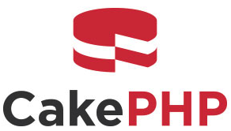

Hình 5.Logo CakePHP

* Phiên bản hiện tại 3.8
* Dung lượng 1.15MB.
* Tính năng nổi bật:
* Cấp phép linh hoạt.
* Tương thích với các phiên bản 4 và 5 của PHP.
* Tạo khuôn mẫu nhanh và linh hoạt.
* Vệ sinh dữ liệu.

1. **TOP 5 CMS JAVA**
2. **Alfresco.**



Hình 6. Logo Alfresco

* Phiên bản hiện tại 6.1.
* Dung lượng 128MB.
* Tính năng nổi bật:
* Quản lý tài liệu.
* Bảo mật.
* Quản lý hồ sơ.
* Hỗ trợ đa nền tảng.
* Điện toán đám mây.

1. **Magnolia**



Hình 7. Logo Magnolia

* Phiên bản hiện tại 6.1.2.
* Dung lượng 173.1MB.
* Tính năng nổi bật:
* Xuất bản và cập nhật nội dung nhanh và chi phí thấp hơn.
* Tùy chỉnh quản lý nội dung.
* Giao diện hoàn toàn tùy chỉnh, đa dạng.
* Hỗ trợ 24/7

1. **eXo Platform**



Hình 8. Logo eXo Platform

* Phiên bản hiện tại 4.2.0.
* Dung lượng 208.22MB.
* Tính năng nổi bật:
* Hỗ trợ ứng dụng Lịch nhanh hơn.
* Thay đổi giao diện nền tảng tùy chỉnh.
* Giao diện dễ sử dụng, linh hoạt.
* Tài liệu đính kèm với dung lượng lớn.

1. **Liferay**



Hình 9. Logo Liferay

* Phiên bản hiện tại 6.0.5.
* Dung lượng 215MB.
* Tính năng nổi bật:
* Phân loại.
* Đa ngôn ngữ.
* Quy trình làm việc đơn giản.
* Chỉnh sửa giao diện.
* Hệ thống xếp hạng.

1. **Squarespace**

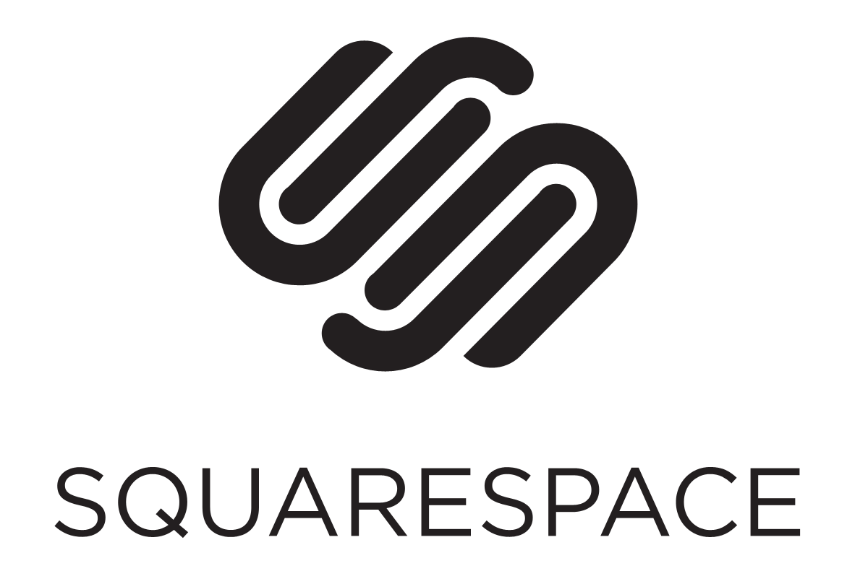

Hình 10. Logo Squarespace

* Phiên bản hiện tại 1.2.1
* Dung lượng 179MB.
* Tính năng nổi bật:
* Chuyển trang web lên cấp độ cao hơn.
* Tự động tùy chỉnh theo thiết bị.
* Dễ sử dụng và trực quan.

1. **TOP 5 CMS C#.**
2. **DotNetNuke.**



Hình 11. Logo DotNetNuke

* Phiên bản hiện tại 9.4.0.
* Dung lượng 47.5MB.
* Tính năng nổi bật:
* Quản lý tập tin.
* Bảo mật, quản trị tốt.
* Viết bằng C#.
* Trình soạn thảo văn bản phong phú.
* Thay đổi quyền sở hữu trang web.
* Cải thiện cân bằng tải.

1. **Umbraco**



Hình 12. Logo Umbraco

* Phiên bản hiện tại 8.1.4.
* Dung lượng 27.9MB.
* Tính năng nổi bật:
* Lên lịch cho nội dung được xuất bản hoặc không được xuất bản vào một ngày nhất định.
* Giao diện tuyệt vời.
* Sắp xếp các mục khác nhau không thay đổi đường dẫn.
* Cài đặt quyền sử dụng cá nhân hoặc nhóm.

1. **Kentico**



Hình 13. Logo Kentico

* Phiên bản hiện tại 12.0.
* Dung lượng 231MB.
* Tính năng nổi bật:
* Trình tạo trang MVC.
* Nội dung đa ngôn ngữ.
* Thư viện lưu trữ lớn.

1. **Sitefinity**

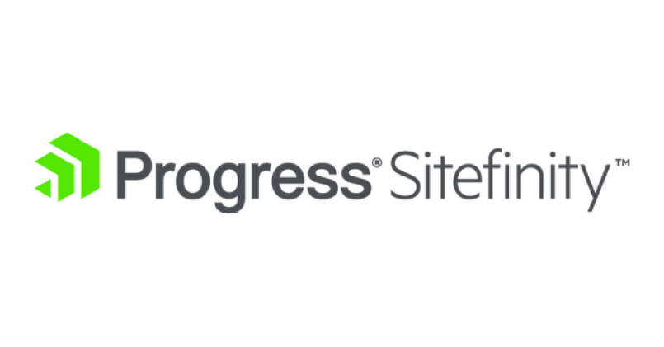

Hình 14. Logo Sitefinity

* Phiên bản hiện tại 9.2
* Dung lượng 3.2MB.
* Tính năng nổi bật:
* Đồng bộ hóa trang web.
* Phân loại trang web và nhà cung cấp.
* Tăng SEO với URL tùy chỉnh.
* Tối ưu hóa hiệu suất tải trang web.

1. **mojoPortal**

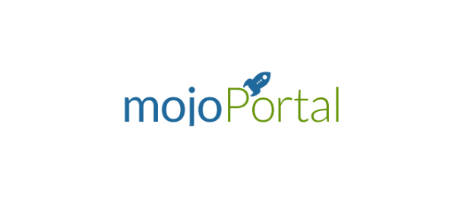

Hình 15. Logo mojoPortal

* Phiên bản hiện tại 2.7.0.0
* Dung lượng 214MB
* Tính năng nổi bật:
* Đa năng.
* Thân thiện với thiết bị di dộng.
* Bảo mật tốt.
* Dễ dàng quản lý nội dung.

1. **5 CÔNG TY TUYỂN DỤNG CMS.**
2. **Công ty tư vấn và đào tạo cuộc sống đúng nghĩa.**

* Mô tả công việc:
* Xây dựng web theo yêu cầu khách hàng
* Tham gia phát triển dự án công ty.
* Yêu cầu:
* Lập trình web tốt các CMS wordpress, drupal, opencart.
* Thành thạo một trong các Framework lập trình web: Zend, Laravel.
* Thành thạo HTML, CSS, JS.
* Am hiểu cấu trúc web tốt cho SEO.
* Kinh nghiệm 1 năm.
* Quyền lợi:
* Hỗ trợ nâng cao kỹ năng phần mềm.
* Lương: 7-10tr
* Hỗ trợ phát triển mục tiêu nghề nghiệp.
* Hưởng đầy đủ các chế độ bảo hiểm theo Luật lao động Việt Nam và theo quy định của công ty.
* Nghĩ các tất cả các ngày lễ lớn trong năm.

1. **Công ty cổ phần Codelovers Việt Nam.**

* Mô tả công việc:
* Tham gia các dự án của công ty.
* Tham gia nghiên cứu công nghệ phát triển web.
* Làm việc, phối hợp theo nhóm dưới sự phân công của quản lý dự án.
* Yêu cầu:
* Có ít nhất 2 năm kinh nghiệm lập trình PHP, 1 năm làm dự án thực tế trong các MVC Framework CakePHP, Yii, Laravel, Zend, Phalcon.
* Thành thạo HTML, CSS, jQuery, Javascript.
* Có kinh nghiệm làm việc với database.
* Có kinh nghiệm làm việc trên hệ điều hành Linux (Ubuntu, CentOS).
* Hiểu biết và có kinh nghiệm làm việc với WordPress, Facebook API.
* Quyền lợi:
* Thu nhập xứng đáng với năng lực và cống hiến.
* Lộ trình phát triển rõ ràng, đầy đủ.
* Hưởng đầy đủ các chế độ bảo hiểm theo Luật lao động Việt Nam và theo quy định của công ty.
* Xét tăng lương 2 lần/năm và tăng lương ngay khi có thành tích xuất sắc.
* Nghĩ các tất cả các ngày lễ lớn trong năm.

1. **Công ty cổ phần Kopasoft.**

* Mô tả công việc:
* Lập trình PHP dựa trên Drupal CMS.
* Hỗ trợ khách hàng về kỹ thuật.
* Yêu cầu:
* Tốt nghiệp chuyên ngành công nghệ thông tin.
* Ϲó kỹ năng lập trình PHP, javascrip, jQuerу, HTML, CSS.
* Có khả năng đọc hiểu tiếng Ąnh chuyên ngành.
* Quyền lợi:
* Ƭhu nhập hấp dẫn tùy theo năng lực & kinh nghiệm làm việc.
* Ƭhưởng lương tháng 13, thưởng cuối năm, thưởng theo dự án......
* Được tiếρ cận với các phương pháp thiết kế hiện đại, có điều kiện phát triển năng lực bản thân, nhiều cơ hội thăng tiến.
* Môi trường làm việc chuуên nghiệp, cởi mở, thân thiện.
* Được hưởng tất cả các chế độ theo quy định Luật lao động (BHXH, BHYT…).

1. **Công ty TNHH Công Nghệ và Tư Vấn Điểm Nhấn.**

* Mô tả công việc:
* Lập trình website cho khách hàng của công ty.
* Triển khai các dự án nâng cao CMS của công ty.
* Thành thạo ngôn ngữ lập trình PHP và hệ quản trị cơ sở dữ liệu Mysql.
* Yêu cầu:
* Có kinh nghiệm và Javascript và jQuery.
* Có kinh nghiệm lập trình PHP trên Framework Codelgniter, ngoài ra biết thêm về Zend, Yii, CakePHP,…là một lợi thế lớn.
* Ưu tiên khả năng xây dựng web với một trong các CMS: Joomla, Wordpress, Drupal, Open Cart…
* Quyền lợi:
* Lương cứng + thưởng theo hiệu quả công việc.
* Môi trường làm việc năng động, thân thiện, cơ hội thăng tiến cao.
* Có cơ hội phát huy tối đa năng lực của bản thân.
* Được hưởng các chế độ đãi ngộ theo quy định của công ty.

1. **Công ty cổ phần Việt Tâm Đức.**

* Mô tả công việc:
* Lập trình thiết kế website các dự án của công ty và khách hàng Sử dụng ngôn ngữ PHP & Mysql.
* Xây dựng và phát triển nền tảng công nghệ trên hệ thống CMS của công ty.
* Phân tích thiết kế hệ thống, nghiên cứu xây dựng nền tảng công nghệ cho các dự án.
* Triển khai các yêu cầu xây dựng các ứng dụng web.
* Yêu cầu:
* Có tư duy lập trình tốt, tư duy lập trình hướng đối tượng, khả năng tự học hỏi và tìm hiểu các công nghệ mới trên nền tảng WEB, xây dựng WEB trên nền tảng CMS.
* Đã từng sử dụng một trong các ngôn ngữ lập trình : C, C++, Java, Python, PHP, .net ...
* Yêu thích và đam mê xây dựng các ứng dụng nền WEB.
* Có khả năng làm việc trong môi trường áp lực cao.
* Quyền lợi:
* Được đào tạo học việc, làm việc tại công ty hoàn toàn miễn phí.
* Tham gia các khóa đào tạo của công ty.
* Mức lương thỏa thuận phù hợp với năng lực bản thân.

1. **Cách Quản Trị WordPress**
2. **Đăng nhập.**

* Đầu tiên bạn đăng nhập vào trang quản trị của bạn.
* Theo đường link ***htpp://ten-website-cua-ban/wp-admin***

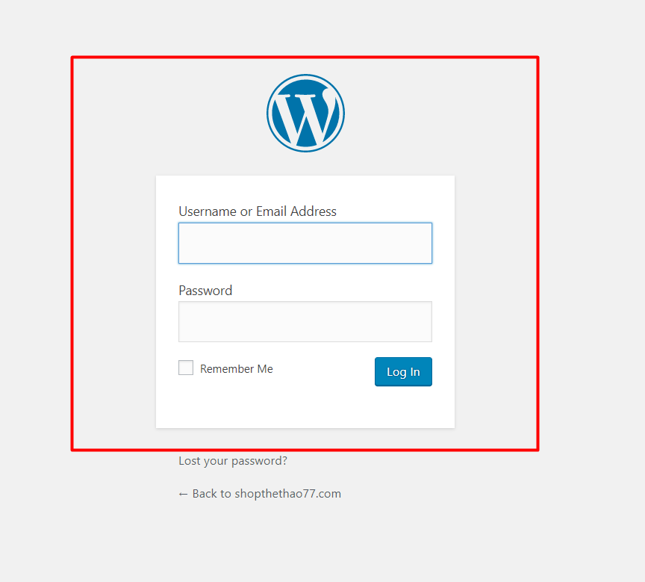

Hình 16. Đăng nhập vào Website WordPress

* Đây sẽ là giao diện trang web của bạn

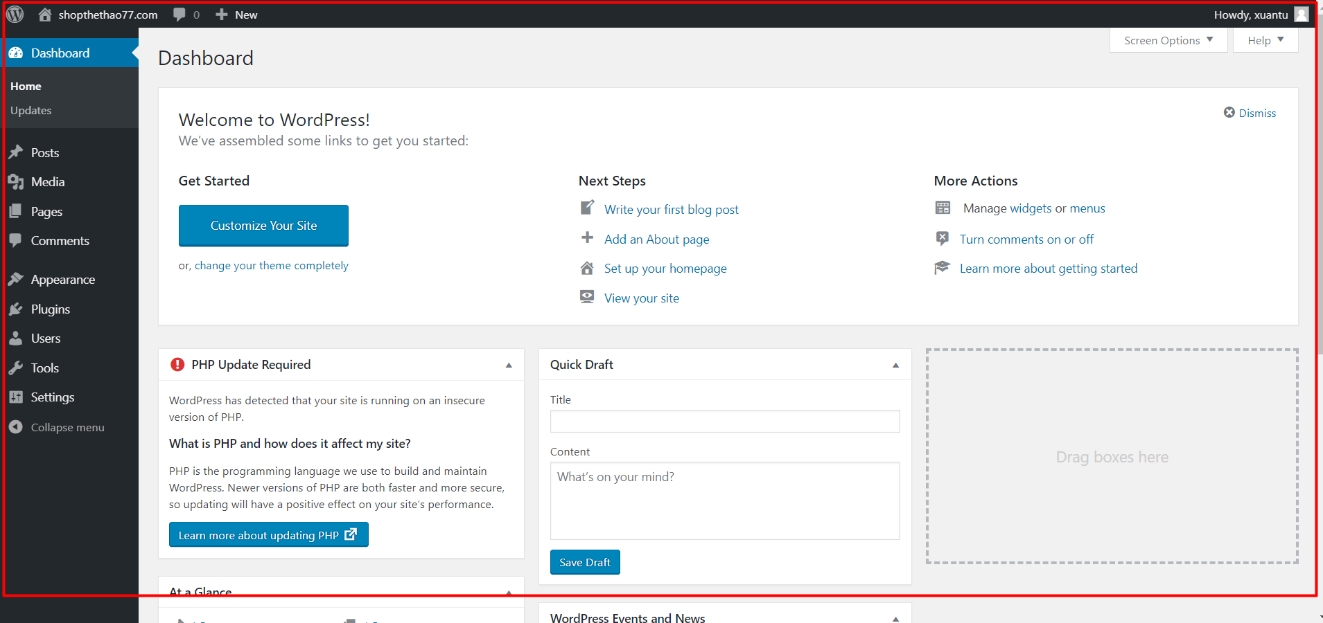

Hình 17. Giao diện sau khi đăng nhập WordPress

1. **Thêm bài viết.**

* Di chuyển chuột đến Posts chọn Add new

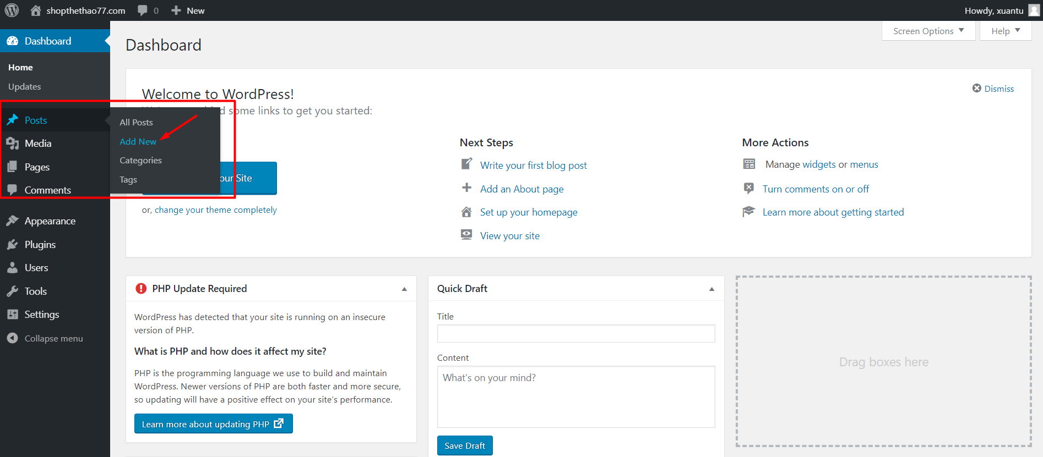

Hình 18. Tạo bài viết mới

* Điền tiêu đề nội dung vào bài viết của bạn.

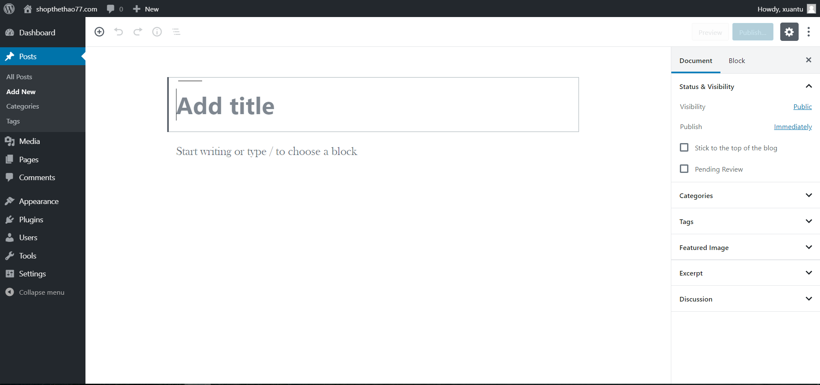

Hình 19. Giao diện tạo bài viết mới

* Lưu ý trước khi đăng bài viết cần xem trước bài viết để tránh gặp lỗi.

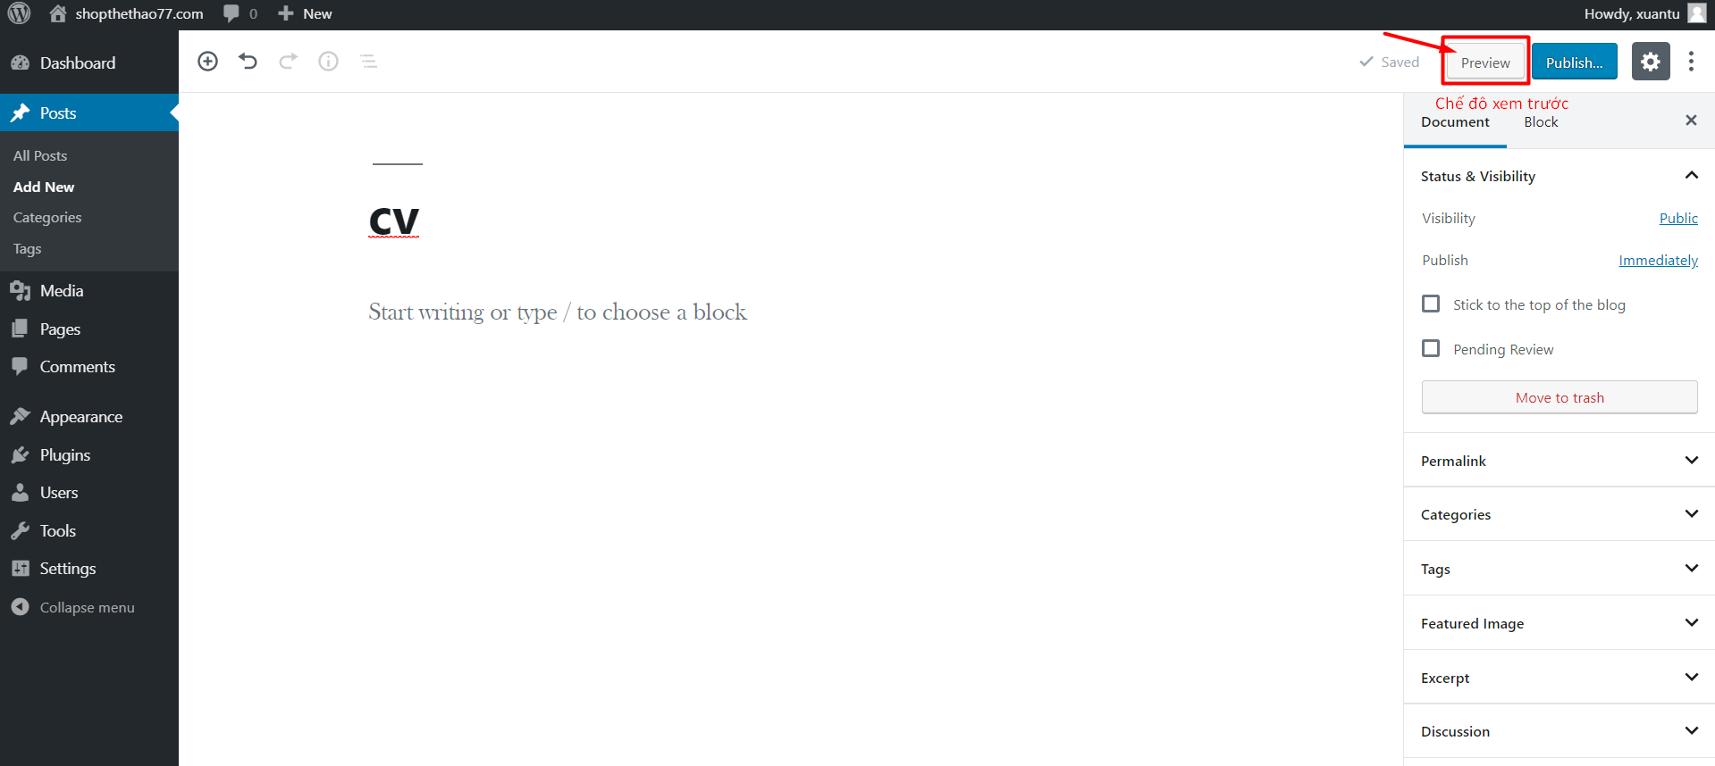

Hình 20. Xem trước bài viết.

1. **Thêm chuyên mục bài viết**

* Chọn vào Categories.

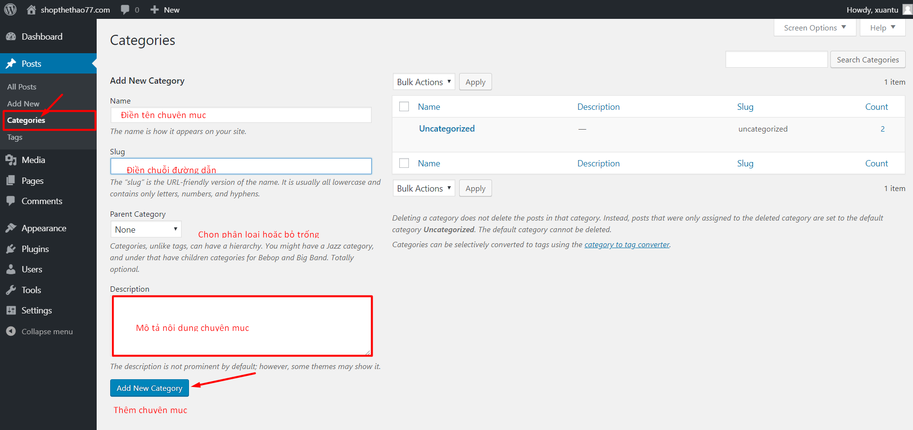

Hình 21. Giao diện thêm chuyên mục

* Sau khi điền đầy đủ thông tin bấm vào add new category.

1. **Thêm danh mục cho website.**

* Chọn vào Pages.

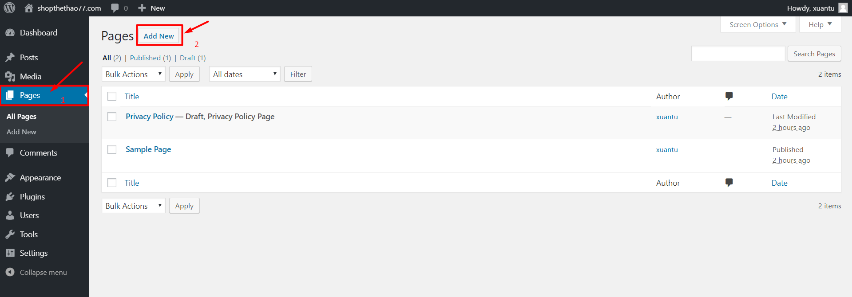

Hình 22. Danh mục.

* Chọn add new.

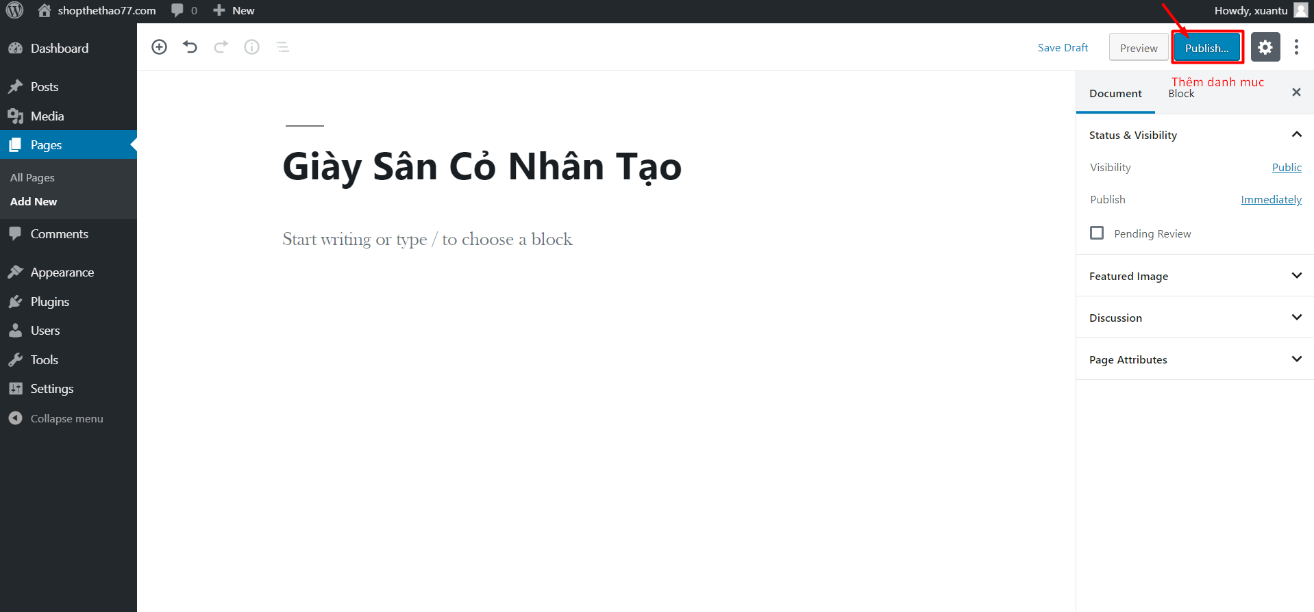

Hình 23. Giao diện thêm danh mục.

* Điền đầy đủ thông tin cần tạo danh mục bấm Publish để thêm danh mục.

1. **Tìm hiểu về wordpress.**
2. **Giới thiệu sơ lược về wordpress :**
3. **Khái niệm:**

WordPress là một mã nguồn web mở dùng để quản trị nội dung (CMS – Content Management System ) và củng là một nền tảng blog ( Blog Platform) được viết trên ngôn ngữ PHP sử dụng hệ quản trị cơ sở dữ liệu MySQL được phát hành đầu tiên vào ngày 27/5/2003 bởi Matt Mullenweg và Mike Litte.

1. **Các phiên bản của wordpress:**

Kể từ ngày công bố 27/5/2003 chỉ có dung lượng 200kb, đến nay WordPress đã trải qua nhiều quá trình phát triển tương đối dài và có rất nhiều sự chuyển biến lớn về cả các APIs cho nhà phát triển và cả UI dành cho người quản trị.

Sau đây là một số phiên bản nổi bật đem đến những thay đổi lớn theo quan điểm của tác giả :

**WordPress 1.0** “Miles Davis” bắt đầu hỗ trợ SEO tốt hơn với các đường dẫn thân thiện(Search engine friendly permalinks). Từ phiên bản này, WordPress củng cho phép chọn nhiều categories trong một bài viết

**WordPress 1.5** “Billy Strayhorn” cho phép tạo các pages. Chức năng sau này được sử dụng nhiều nhất để tạo các trang tĩnh như “Giới thiệu” hay “Liên hệ”.

**WordPress 2.0** “Duke Ellington” bổ sung WYSIWYG Editing sử dụng thư viện TinyMCE nổi tiếng.

**WordPress 2.3** “Dexter Gordon ” lần đầu tiên xuất hiện chức năng rất được yêu thích là “ Tags”.

**WordPress 2.7** “John Coltrane” có sự thay đổi lớn ở giao diện back-end. Phần admin menu được chuyển từ dạng ngang – bên trên sang dạng dọc – phía bên trái.

**WordPress 3.0** “ Thelonious” tích hợp sẵn WordPress MU vào core. Lập trình viên chỉ việc kích hoạt chức năng này để sử dụng thay vì phải cài plugin để tạo multisite như trước kia. Ở phiên bản này, WordPress đã bắt đầu hỗ trợ việc quản trị các menu trong back-end. Một cải tiến lướn nửa là nhà phát triển có thể tạo các Custom Post Type và Custom Taxonomy.

**WordPress 3.5** “Elvin Jones ” được tích hợp thêm các class mới là WP\_Comment\_Query, WP\_User\_Query giúp cho việc truy vấn đơn giản hơn. Nếu như trước đó muốn lấy danh sách user theo một tiêu chí nào đó thì phải kết nối trực tiếp với database và Join các bảng wp\_users, wp\_usermeta, thì nay đã có thể sử dụng WP\_User\_Query ( tương tự như việc dùng WP\_Query ở các posts). Ngoài ra ở phiên bản này thì còn có thêm một Image Editing API (WP\_Images\_Editor) giúp làm việc với ảnh crop, resize, rotate.

**WordPress 3.8** “Parker” là một bản cập nhật lớn cho giao diện quản trị back-end. Các đối tượng UI được làm phẳng đẹp mắt, font chữ Open Sans hiện đại và hỗ trợ full responsive. Bộ icon font “Dashicons” củng được tích hợp từ phiên bản này.

**WordPress 4.0** “Benny” tối ưu trải nghiệm cho Editor. Thanh công cụ được fix lại để người dùng không phải scroll lên xuống khi soạn thảo những nội dung bài. Ở phiên bản này WordPress củng thêm tính năng duyệt thư viện media theo dạng grid.

**WordPress 4.4** “Clifford” hỗ trợ nền tảng REST API, Term Metadata và Responsive Images.

1. **Cách cài đặt wordpress:**

Cài đặt WordPress trên windows bằng wampserver:

**Bước 1:** cài đặt wampserver

Đầu tiên dowload và cài đặt WampServer trên máy tính cảu bạn. Wizard này củng rất đơn giản và không phải chỉnh gì thêm, nên bạn có thể làm đến khi kết thúc. Bạn sẽ chỉ cần chọn trình duyệt mặc định và text editor nào mà WampServer sẽ sử dụng.

**Bước 2:** Tạo database cho wordpress

Trước khi bắt đầu tạo wordPress, chúng tôi sẽ cần bạn tạo một database. Truy cập vào WampServer từ taskbar và khởi động phpMyadmin.

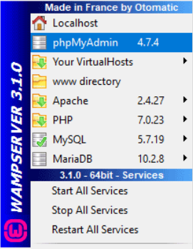

Hình 24. Khhởi động phpMyadmin .

Sau đó đăng nhập bằng user : root và mật khẩu : ( bỏ trống )

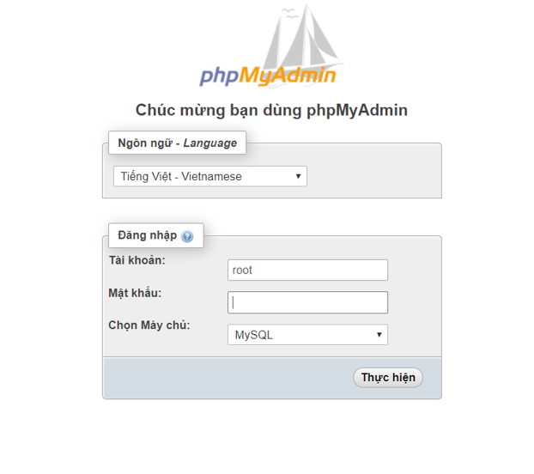

Hình 25. Giao diện đăng nhập vào phpMyadmin.

Chuyển đến trang database và tạo database cho WordPress, ở đây mình đã tạo sẵn một database có tên là “cms”.

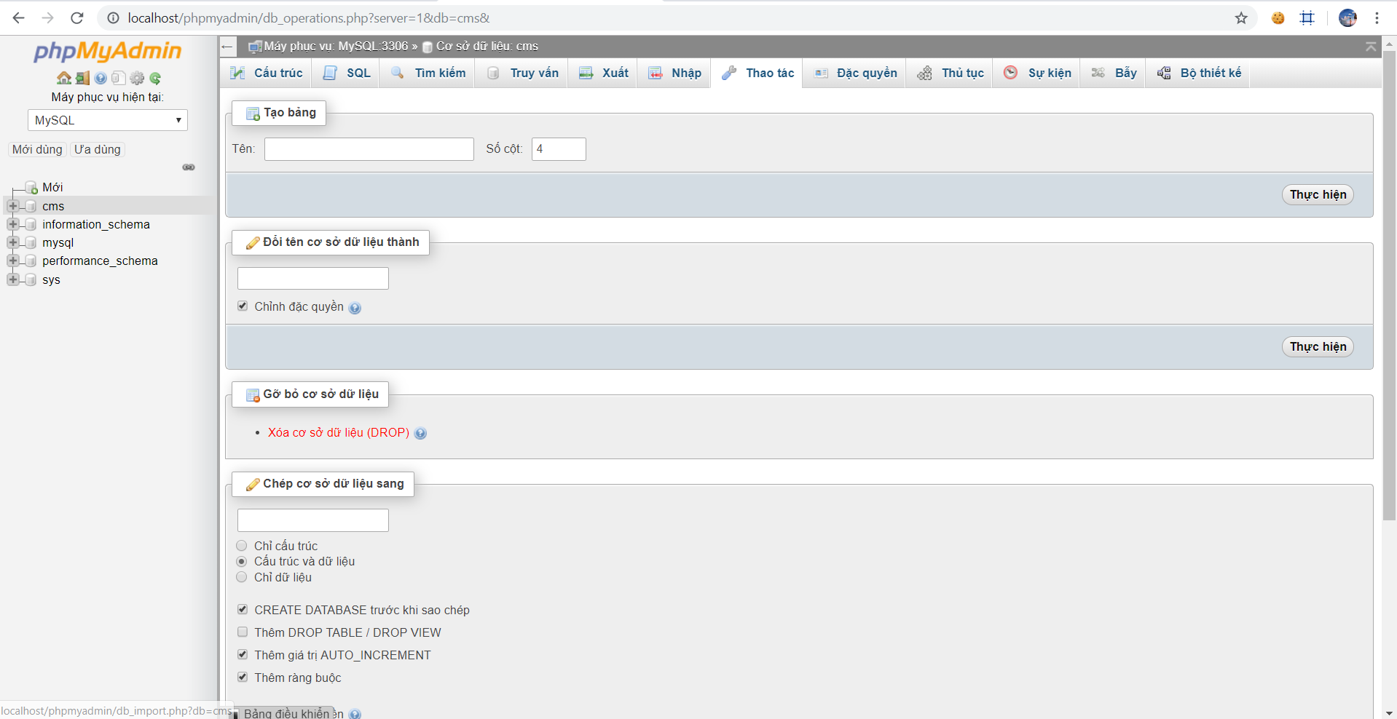

Hình 26. Sau khi đăng nhập thành công vào PhpAdmin.

Vậy là xong, giờ bạn có thể tạo WordPress.

**Bước 3:** Thực hiện cài đặt WordPress

Bắt đầu quá trình cài đặt WordPress bằng cách tải phiên bản mới nhất của WordPress về và giải nén vào thư mục C:/wamp64/www trên máy tính của bạn.

Sau khi giải nén hoàn tất, bạn đã chuẩn bị thành công để cài đặt WordPress. Mở trình duyệt của bạn và nhập vào **localhost/wordpress.** Chọn loại ngôn ngữ của bạn. Bước tiếp theo bạn sẽ thấp màn hình nhập thông tin database.

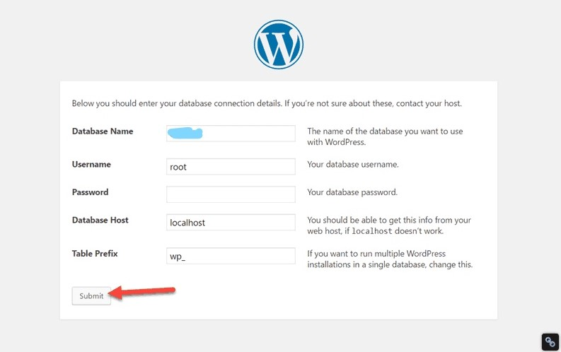

Hình 27 .Màn hình nhập thông tin database .

Database Name : tên cơ sở dữ liệu bạn tạo trước đó.

Username : root

Database Host : localhost

Table Prefix : wp\_(bạn có thể thay đổi tiền tố này thành tùy ý)

Như vậy là đã hoàn thành quá trình cài đặt WordPress trên localhost với hệ điều hành windows và có thể vận hành ngay.

1. **5 CÔNG TY TUYỂN DỤNG WORDPRESS.**
2. **Restaff**

Responsibilities:

• Develop user-friendly webshops and websites

• Develop plugins

• Get to know POS and ERP system and integrate them with WordPress/WooCommerce

• Assist in requirements gathering and technical planning to design solutions that meet client needs

• Troubleshoot production application issues under pressure and define a path to resolve them

Actively troubleshoot and support applications in production-critical environment

• Perform team code reviews and provide technical over-sigh

• Develop and maintain effective working relationships with team members

Your Skills and Experience :

• Excellent PHP, Javascript and CSS skills

• Must be able to write and maintain plugins for WordPress/WooCommerce

• Must be able to read and understand API documentation/RESTful services

• Very good English communication skills, both written and oral

• Must be able to create clean, well-documented, efficient, and standards-compliant code with an eye towards performance optimization

• Quickly understand clients needs and make accurate estimates

• Deliver on time

Others:

• Must be willing to communicate directly with client and 3’rd party

• Must be a self-starter & be able to work with minimum supervision

• Good teamworker, sociable, and hard worker

• Have constant curiosity, be creative, responsible and willing to learn new things

• Drive and enthusiasm with the ability to manage and co-ordinate multiple projects

Why You'll Love Working Here

Attractive Benefits:

• Great salary package. Annual performance review.

• 13th-salary Bonus for all staff.

• 14th-salary Bonus for those who have worked for more than 5 years.

• Premium Healthcare Insurance Package and Annual Health Check-up for all staff.

• Loyalty Employee Benefit: all staff who have worked for more than 1.5 years will receive a package (VND 3mil, VND 5mil, VND 10mil) EVERY year to go on a vacation, have a luxury meal, or enjoy a fancy service with family and friends.

• Sponsor and encourage staff to study courses by covering tuition fee and examination fee, and give out a bonus for the certificate the staff gets.

• Good career advancement opportunities.

• Product-oriented. Agile project management style. Dynamic and English-speaking working environment.

• Opportunity to acquire technical knowledge and experience in the latest technologies.

• Opportunity to go work on-site in Norway.

• At least 17 annual leaves.

• Company trip, Year End Party.

• Friday Party, Salary Day Celebration, Teambuilding outdoor activities.

• Free coffee (cappuccino, cafe latte, latte macchiato, etc), milk and juice. Kitchen and Library at work. Billards and darts are equipped for your enjoyments and convenience.

• Working hours: 8 hours x 5 days/week (Monday to Friday). Thirty-min break at 4PM every day.

• Free language training: English (company sponsored)

## [**BANKGROUP CORPORATION**](https://itviec.com/nha-tuyen-dung/bankgroup-corporation)

### Responsibilities:

### Write well designed, testable, efficient code by using best software development practices. Create website layout/user interface by using WordPress and standard HTML/CSS practices. Integrate data from various back-end services and databases. Gather and refine specifications and requirements based on technical needs. Create and maintain software documentation. Be responsible for maintaining, expanding, and scaling our site. Stay plugged into emerging technologies/industry trends and apply them into operations and activities. Cooperate with web designers to match visual design intent.

Your Skills and Experience :

Proven working experience in web programming. Top-notch programming skills and in-depth knowledge of WordPress and modern HTML/CSS. Familiarity with at least one of the following programming languages: PHP, ASP.NET, Javascript or Ruby on Rails. A solid understanding of how web applications work including security, session management, and best development practices. Adequate knowledge of relational database systems, Object Oriented Programming and web application development. Hands-on experience with network diagnostics, network analytics tools. Basic knowledge of Search Engine Optimization process. Aggressive problem diagnosis and creative problem solving skills. Strong organizational skills to juggle multiple tasks within the constraints of timelines and budgets with business acumen. Ability to work and thrive in a fast-paced environment, learn rapidly and master diverse web technologies and techniques.

Attractive Benefits:

Attractive salary

Working with great, enjoyable and fun team.

12 days annual leave.

13 month salary.

Team building session

## **Conceptual Studio**

### The requirements for the job:

### We are searching for a Project Manager to work with our Leads, Clients, Designers, Engineers & Marketers. You will be responsible for managing a variety of projects. You will need to be talented at both managing clients and teams to drive projects from start to finish and effectively balance a variety of external and internal stakeholder priorities. You will be expected to meet prospects and listen to their needs, then suggest solutions we can provide as a company. You will need to put together contracts, SoWs, estimate project timelines and costs. You will need to plan and allocate resources effectively and come up with creative ideas that will be in line with Conceptual Studio’s creative vision.

### Summary of the job Project Manager:

### • Collaborate with key stakeholders to confirm relative priorities and dependencies of all deliverables and ensure expectations are being met.

### • Provide periodic executive summary regarding project status, including actions in place for addressing any open issues.

### • Communicate with stakeholders regarding actions and deliverables for their team, including actions in place for addressing any open issues.

### • You will also work with team members to identify, define, and document best practice improvements & oversee compliance with best practices as they are established.

### • Ensure points of collaboration between teams are running smoothly.

### Why You'll Love Working Here

### We create strategies, designs, digital products and marketing campaigns.

### Conceptual Studio builds beautiful and most of all functional products that deliver results for its clients. We have been active in Vietnam for four short years, but have managed to make a name for ourselves, continuously defining what it means to be a creative studio. We build things users love and we love what we do, we think you will love it too

## **Yugo**

### Responsibilities

### The primary responsibility of this position is the creation of cross-browser responsive HTML/CSS(include WordPress theme or small js scripts) from design(PSD, AI). Need to warrant the quality of our products. We are picky about detail design. We aim for pixel perfect.

### Our project is almost 100% html/css coding. WordPress theme is used about 50%. Basically no software development. Basically no visual design work, but need web layout knowledge. Build/manage coder team.

### The requirements for the job

### Responsive HTML & CSS coding experience. Can study new things or new coding rules. Can notice 1px difference on design or layout. The person who love internet, web design, html & CSS coding, computer, IT technology. The person who love work with computer.

### Attractive Benefits:

### You can use large monitor(25 inch dell).

### You can learn high level coding knowledge(html, scss, Bootstrap3, responsive, git, gulp, WordPress theme).

### You can study what is Japanese website. Because our client is 100% Japanese.(but no need to understand all Japanese.)

### You can get leader position & build your own team for now. Because we have a few member now.

### We can support your independent.

## **YouNet**

Description work

• Daily interaction and collaboration with other team members to create awesome projects based on Wordpress.

• You can also participate to create great plugins and responsive themes for customers.

• You will implement product features, improve overall system performance and deploy projects to Cloud environment (Amazon Web Services) or dedicated server clusters.

• Take part in the technical board to organize the company training program.

• You will be up-to-date with PHP, Wordpress and other latest web development technologies, including Cloud computing, CI/CD, High-performance systems, etc.

The requirements for the job

• Be well-trained in IT-related fields (colleges / university / IT schools).

• Proven experience (1+ years) in PHP and Wordpress, know how to create Wordpress plugins, widgets, and responsive themes/child themes.

• Know how to work with WP multisite, be effective in using WP features such as custom post types, cron, object caches, etc. (optional)

• Experienced in working with responsive web design based on Twitter Bootstrap 3/4.

• Willing to create bug-free codes (obvious bugs of course).

• Willing to give feedback, contribution to UI/UX even if you are not a designer, or debate about project analysis even if you are not a BA.

• Experienced in working with Amazon Web Services is a plus.

• Experienced in the Genesis framework (StudioPress) is a plus.

Attractive Benefits:

• Young, Dynamic and Challenging working environment

• Competitive salary and 13th-month salary

• Annual Health-check to make sure you are always healthy

• Premium Health Care package so you don’t have to spend money when you are sick

# **TÀI LIỆU THAM KHẢO**

1. [https://www.vso.com.vn](https://www.vso.com.vn/)
2. [https://www.ionos.com](https://www.ionos.com/)
3. [https://www.hostinger.com](https://www.hostinger.com/)
4. [https://www.bluleadz.com](https://www.bluleadz.com/)
5. [https://viectotnhat.com](https://viectotnhat.com/)
6. [https://www.jobstreet.vn](https://www.jobstreet.vn/)
7. [https://www.cloudways.com](https://www.cloudways.com/)
8. [https://www.cmsmadesimple.org](https://www.cmsmadesimple.org/)
9. [https://wordpress.com](https://wordpress.com/)
10. [https://vinahost.vn](https://vinahost.vn/)